

Inserir Tarifa de Consumo
O objetivo desta funcionalidade é inserir uma tarifa de consumo. Ela pode ser acessada mediante o caminho GSAN > Faturamento > Tarifa de Consumo > Inserir Tarifa de Consumo.
Feito isso, o sistema visualiza a tela a seguir:

Observação
Informamos que os dados exibidos nas telas a seguir são fictícios, e não retratam informações de clientes.
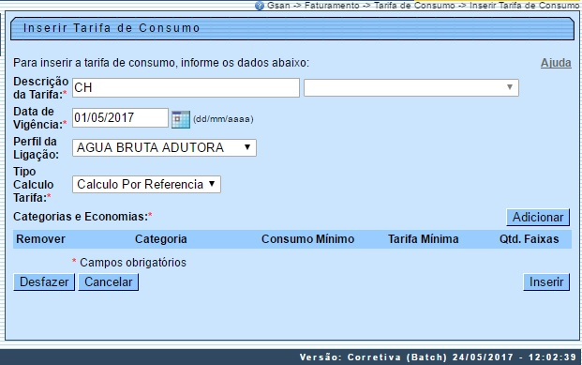
Inicialmente o sistema exibe a tela Inserir Tarifa de Consumo acima. Informe os campos necessários e clique no botão para adicionar as categorias e economias. Após o preenchimento dos campos, clique no botão e o sistema apresentará a tela de sucesso.
Ao clicar no botão , o sistema exibe a tela Inserir Tarifa de Consumo, abaixo.
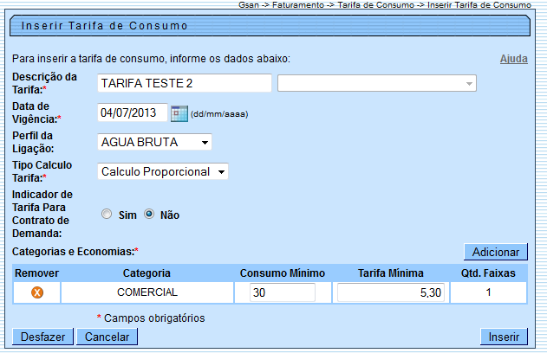
É necessário que sejam informados os dados da categoria, clicando no botão .
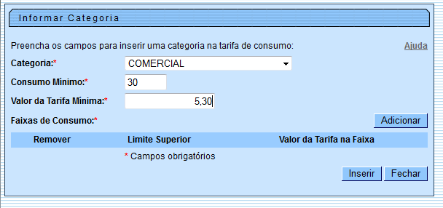
É necessário informar a faixa de consumo, conforme tela apresentada na sequência. Após a complementação da categoria, clique no botão .
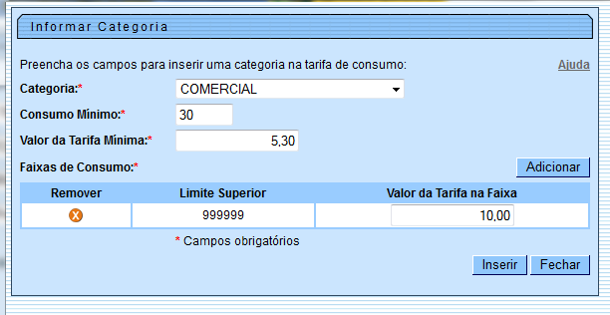
Clique no botão para informar a faixa de Consumo.
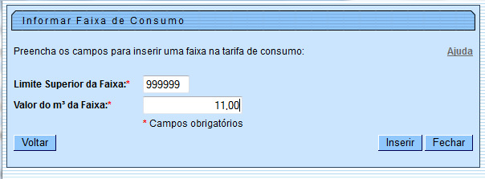
Antes de inserir a faixa de consumo por último, o sistema efetua algumas validações:
- Verificar existência de tarifa de consumo:
  - Caso seja informada uma nova descrição que já exista no sistema, será exibida a mensagem Tarifa de Consumo já existe, seleciona a descrição da lista ao lado.
- Verificar data de vigência:
  - Caso o usuário tenha selecionado a descrição de uma tarifa de consumo já existente, e a data de vigência informada não seja posterior a maior data de vigência existente para a tarifa de consumo, o sistema exibe a mensagem Data de Vigência deve ser posterior a «maior data de vigência encontrada».
  - Caso a data de vigência informada seja menor que o ano/mês de faturamento, o sistema exibe a mensagem Data de Vigência deve ser posterior ao Ano/Mês de Faturamento « xxxxxxxx ».
  - Caso a data de vigência informada seja maior que 90 dias da Data Corrente, o sistema exibe a mensagem Data de Vigência pode ser no máximo 90 dias além da data corrente.
- Verificar existência de dados:
  - Caso não exista a tabela na base de dados, o sistema exibe a mensagem Tabela «nome da tabela» inexistente e cancela a operação.
  - Caso a tabela esteja sem dados, o sistema exibe a mensagem Tabela «nome da tabela» sem dados para seleção e cancela a operação.
- Verificar informação de dados para a categoria:
  - Caso o usuário já tenha informado os dados da tarifa para a categoria selecionada, o sistema exibe a mensagem A categoria selecionada já possui dados para esta tarifa.
- Verificar o limite superior da faixa de consumo:
  - Caso o limite superior da faixa de consumo informado não seja superior ao consumo mínimo informado para a categoria, quando for a primeira faixa, ou não seja superior ao limite superior da faixa de consumo anterior informada, a partir da segunda faixa, o sistema exibe a mensagem Limite Superior da Faixa de Consumo deve ser maior que o Limite Superior Anterior.
  - Caso o limite superior da última faixa de consumo não seja igual a 999999, o sistema exibe a mensagem Limite Superior da Última Faixa de Consumo deve ser igual a 999999.
  - Quando for informada uma faixa, com limite superior igual a 999999, o sistema não permite a inclusão de novas faixas de consumo.
- Verificar preenchimento dos campos:
  - Caso o usuário não informe ou selecione o conteúdo de algum campo necessário à inclusão da tarifa de consumo, o sistema exibe a mensagem Informe «nome do campo que não foi preenchido ou selecionado».
- Verifica sucesso da transação:
  - Caso o código de retorno da operação efetuada no banco de dados seja diferente de zero, o sistema exibe a mensagem conforme o código de retorno; caso contrário, exibe a mensagem «descrição da função» efetuada com sucesso.

Tela de Sucesso
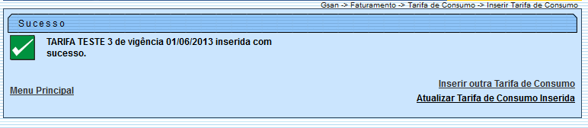

Preenchimento dos campos
Campo | Preenchimento dos Campos
Descrição da Tarifa | Campo obrigatório - Informe a Descrição da tarifa de consumo, com no máximo 30 (trinta) caracteres, ou selecione uma das opções disponibilizada pelo sistema no campo ao lado, obrigatoriamente, caso não tenha sido informada uma nova descrição.  Caso tenha sido informada uma nova descrição este campo ficará indisponível.
Data de Vigência | Campo obrigatório - Informe a data de vigência, no formato dd/mm/aaaa (dia, mês, ano) ou clique no botão , link Pesquisar Data - Calendário, para selecionar a data desejada.
Perfil da Ligação | Selecione uma das opções disponibilizadas pelo sistema.
Tipo Cálculo Tarifa | Campo obrigatório - Selecione uma das opções disponibilizadas pelo sistema.
Indicador de Tarifa Para Contrato de Demanda | Selecione uma das opções “Sim” ou “Não”. O sistema inicializa com a opção “Não”.  A opção “Sim” indica que a tarifa é para contrato de demanda.
Categorias e Economias | Campo obrigatório - O sistema permite adicionar várias categorias e economias na inserção de tarifa de consumo.

Funcionalidade dos Botões
Botão | Descrição da Funcionalidade
 | Ao clicar neste botão, o sistema permite selecionar uma data válida, no formato dd/mm/aaaa (dia, mês, ano), link Pesquisar Data - Calendário.
 | Ao clicar neste botão, o sistema permite adicionar categorias e economias à tarifa de consumo informada.
 | Ao clicar neste botão, o sistema cancela a operação e retorna à tela principal.
 | Ao clicar neste botão, o sistema desfaz o último procedimento realizado.
 | Ao clicar neste botão, o sistema comanda a inserção dos dados nas bases de dados.

Referências
Inserir Tarifa de Consumo

Termos Principais
Faturamento
Clique aqui para retornar ao Menu Principal do GSAN

